Консультация учителя-логопеда
«Интернет-ресурсы для дошкольников.
Используем гаджеты с пользой».

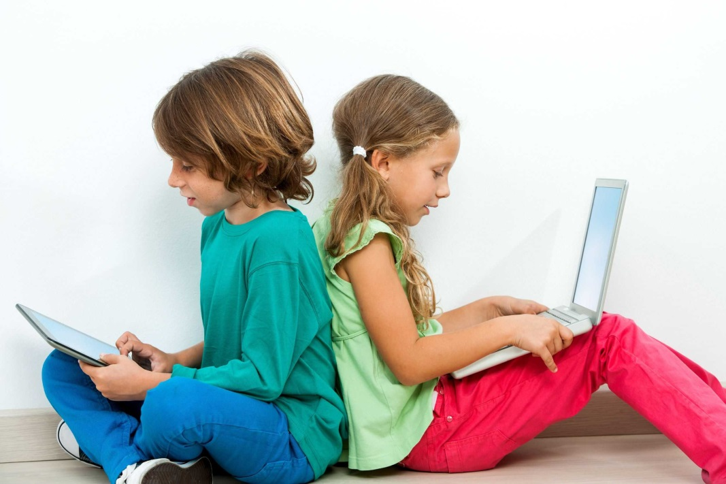

В настоящем времени дети, зачастую, проводят много времени в гаджетах. В целом, считается, что данный фактор негативно сказывается на всестороннем развитии ребенка. Снижается его речевая и двигательная активность.
Мы предлагаем Вам попробовать представленные ниже интернет-ресурсы. Перейдя по ссылкам – Вы найдете много игр, презентаций и развивающих материалов, которые можно использовать во время домашних занятий!

www.logozavr.ru - сайт детских обучающих и развивающих компьютерных игр, которые могут использоваться в образовательных учреждениях и дома: пазлы, раскраски, ребусы, судоку, японские кроссворды, пасьянсы и другие головоломки, развивающие восприятие, внимание, зрительную память, логическое мышление;

www.yooooo.ru - игры для детей;
www.babylessons.ru - детские
развивающие игры;

Например, такие игры «Рецепты» можно использовать с ребенком в качестве разевающего материала при изучении продуктов питания, рецептов, последовательности

www.olesya-emelyanova.ru – мастер-классы;
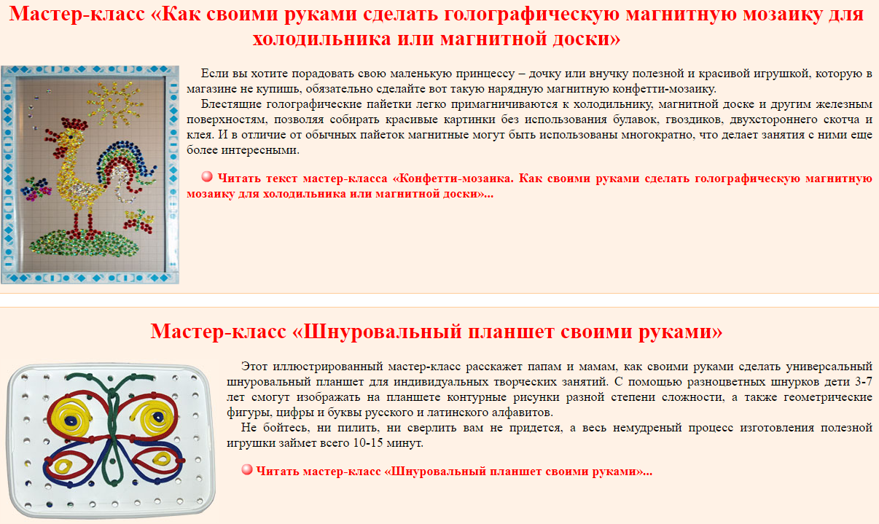

Занимательные методические материалы на развитие речи и звукопроизношения. Веселые стишки, скороговорки, чистоговорки и трудноговорки для автоматизации и дифференциации звуков в произношении детей.
www.log-center.ru/about/games/
Бесплатные логопедические игры
для детей онлайн!

www.logoped.ru/igry.htm- логопедические игры на запуск речи, мелкую моторику, фонематику и многое другое!
www.liveinternet.ru/users/4421552/post214295604/ - логопедические игры онлайн;
olshkineva.jimdo.com/ - логопедические-онлайн-альбомы-связная-речь;
mersibo.ru - портал №1 развивающих и обучающих игр для детей от 2-х до 10 лет;
ppt4web.ru/detskie-prezentacii/zagadki-zvuchalki.html - детские презентации.

Мы желаем Вам успехов и удачи в воспитании Ваших детей!

Учитель-логопед Котельникова Серафима Алексеевна.

